**Contents**

-------------------------------------------------------------------------------------------------------------------------------------------

* 1. **การเพิ่มรายละเอียดผังบัญชี………………………………………..……………………………………………… 3**
  2. **การกำหนดผังบัญชีคูปอง………………………………………………..………………………………………... 4**
  3. **การกำหนดรูปแบบการเชื่อม...........................................................................................………………...... 6**
  4. **วิธีการบันทึกการใช้คูปอง (Redeem) …………………………………………………………............................ 8**
  5. **รายงานการรับเงินประจำวัน ……..............……………………………………………………............................ 12**
  6. **รายงานบัญชีแยกประเภท…….........……………………………………………………..................................... 13**
  7. **วิธีการตรวจสอบข้อผิดพลาดต่างๆ ในการบันทึกคูปอง (Redeem)…….........……………….................... 14**

**วัตถุประสงค์**

|  |
| --- |
| ***วัตถุประสงค์ของคู่มือ***  แนะนำให้ผู้แทนจำหน่ายทราบว่าโปรแกรม CHAMP2016 มีการเพิ่มระบบประเภทการรับเงินแบบคูปอง บันทึกการลงบัญชีรายวัน(GL) และแนะนำการใช้งานระบบคูปองได้อย่างถูกต้อง โดย CHAMP Version นี้จะมีสีพื้นเป็นสีเขียว |

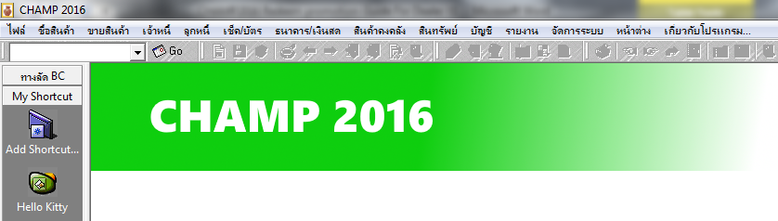

1. **การเพิ่มรายละเอียดผังบัญชี**

**การเพิ่มรายละเอียดผังบัญชี ที่เมนูบัญชี – รายละเอียดผังบัญชี**

* ทีมบัญชีร้าน ไปเพิ่มผังบัญชีการรับเงินแบบคูปอง โดยตั้งชื่อผังบัญชีตามที่ร้านเข้าใจ เช่น SCG คูปองส่วนลด Redeem เป็นต้น

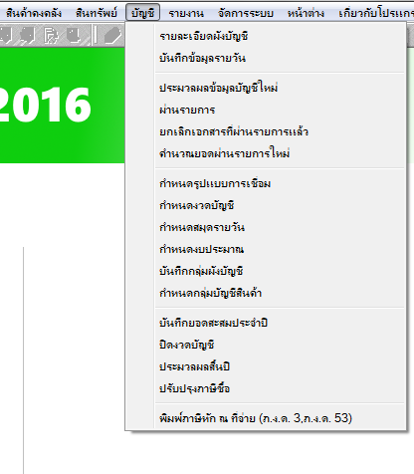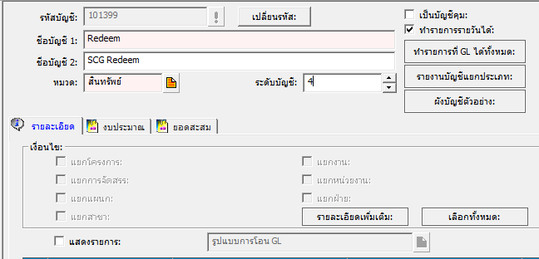

1. **การกำหนดผังบัญชีคูปอง**

**การกำหนดผังบัญชีคูปอง ที่เมนูจัดการระบบ - กำหนดผังบัญชีคูปอง**

* การกำหนดผังบัญชีคูปอง เพื่อให้ปรากฎบนหน้าจอการรับชำระเงินที่หน้าจอขายสินค้าเงินสด และใช้ในการลงบัญชีแยกประเภท คูปอง Redeem อัตโนมัติ

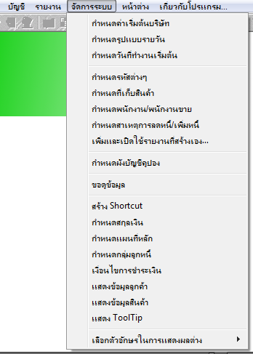

* การกำหนดข้อมูลดังกล่าว ทางร้านสามารถกำหนดรหัส, ชื่อ ,หมายเหตุ และเลือกรหัสผังบัญชีจากการที่เพิ่มรายละเอียดผังบัญชีจากข้อที่ 1 หลังจากเพิ่มรายละเอียดข้อมูลดังกล่าวครบถ้วนเรียบร้อยแล้ว ให้กดปุ่ม F11=บันทึกรายการ เพื่อเป็นการเก็บบันทึก

โดยตัวอย่างได้กำหนดรหัสเป็น R01 ตั้งชื่อว่า SCG Redeem และเลือกรายละเอียดผัง 101399

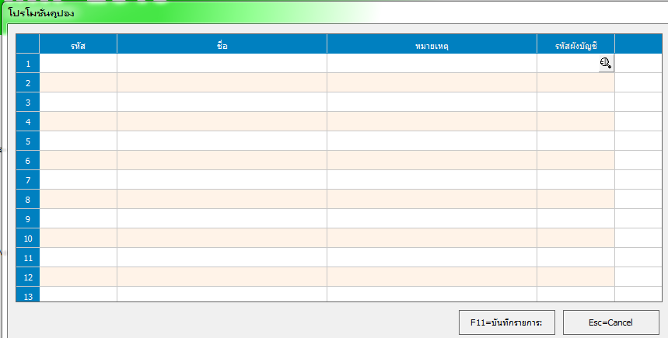

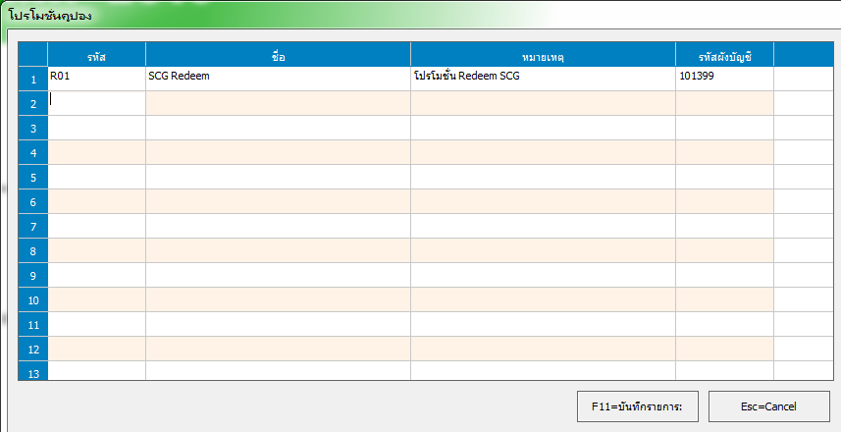

1. **การกำหนดรูปแบบการเชื่อม**

**การกำหนดผังบัญชีคูปอง ที่เมนูบัญชี – กำหนดรูปแบบการเชื่อม**

* การกำหนดรูปแบบการเชื่อม เพื่อเป็นกำหนดรูปแบบการเชื่อมประเภทของคูปอง (29 ) เพื่อให้โปรแกรมสามารถบันทึกบัญชีรายวัน (GL) แบบอัตโนมัติและอย่างถูกต้อง

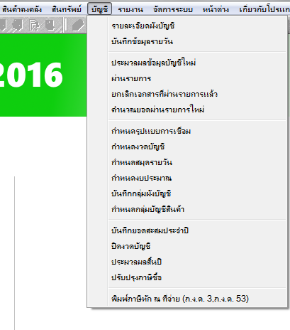

* การกำหนดรูปแบบการเชื่อมนั้น ให้ทางทีมบัญชีของทางร้าน เลือกรหัสรูปแบบที่ขายสินค้าเงินสดและขายบริการเงินสดขึ้นมา จากนั้นเพิ่มรหัสผังบัญชีที่ได้เพิ่มเอาไว้จากข้อที่ 1 เลือกประเภทเป็น เดบิต และเลือกเงื่อนไขที่ 29 คูปอง แล้วกดปุ่ม Save

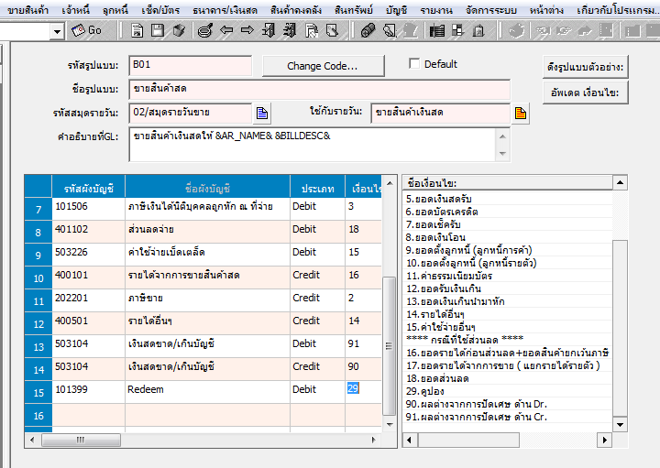

1. **วิธีการบันทึกการใช้คูปอง (Redeem)**

**เมนูขายสินค้า – บันทึกขายสินค้า,บริการ – ขายสินค้าเงินสด**

* หลังจากที่ผู้แทนจำหน่าย ไปบันทึกแลกแต้มบนระบบ Web เรียบร้อยแล้ว ให้มาบันทึกการขายสินค้าเป็นแบบเงินสดเท่านั้น โดยการบันนทึกรับเงิน (F7) จะเพิ่มในส่วนประเภทการรับเงินคูปองขึ้นมาให้ โดยรายละเอียดของคูปองไม่สามารถบันทึกเองได้ ต้องผ่านการดาวโหลดข้อมูลที่ลงทะเบียนไว้ดังกล่าวเท่านั้น โดยให้กดปุ่มสัญลักษณ์ เท่านั้นคับ

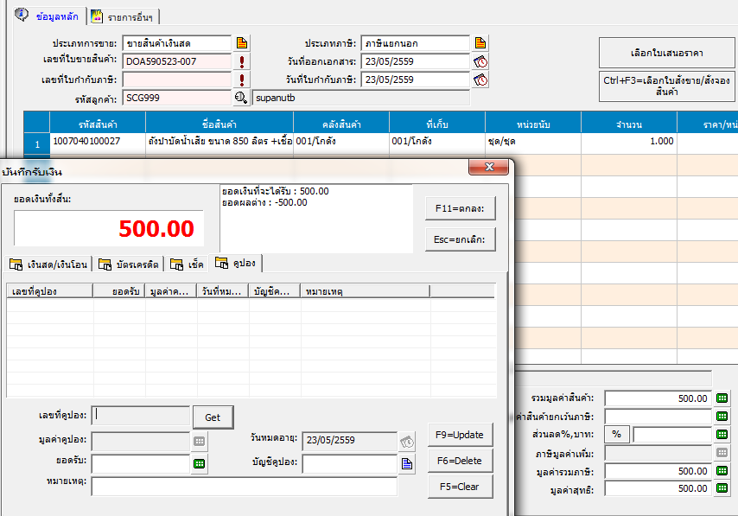

* หลังจากกดปุ่ม GET แล้ว ระบบจะทำการตรวจเช็คข้อมูลที่ผู้แทนจำหน่ายได้ลงทะเบียนแลกแต้มไว้ และทำการดาวโหลดข้อมูลคูปองดังกล่าวมาที่ CHAMP ให้อัตโนมัติและโชว์รายละเอียดต่างๆใน Tab คูปองให้ โดยระบบจะตรวจสอบรหัสลูกค้าต้องตรงกับรหัสลูกค้าที่ได้บันทึกแลกแต้มบน Web และคูปองยังไม่หมดอายุ
* การตรวจสอบข้อมูลคูปอง โดยเลขที่คูปองและมูลค่าคูปองจะเป็นมูลค่าที่ทำการแลกแต้มไว้ Web และไม่สามารถแก้ไขได้
* ยอดรับ ทางร้านสามารถแก้ไขยอดรับได้ ในกรณีที่จะใช้ไม่เต็มมูลค่าที่ได้แลกไว้ แต่ไม่สามารถใส่มูลค่ายอดรับมากกว่ามูลค่าคูปองได้
* บัญชีคูปอง ทางร้านต้องดำเนินการเลือกบัญชีคูปองที่ได้กำหนดไว้ก่อนหน้านี้ (ข้อที่ 2) เพื่อให้โปรแกรมบันทึกบัญชีรายวันได้อย่างถูกต้องตามที่ได้กำหนดไว้

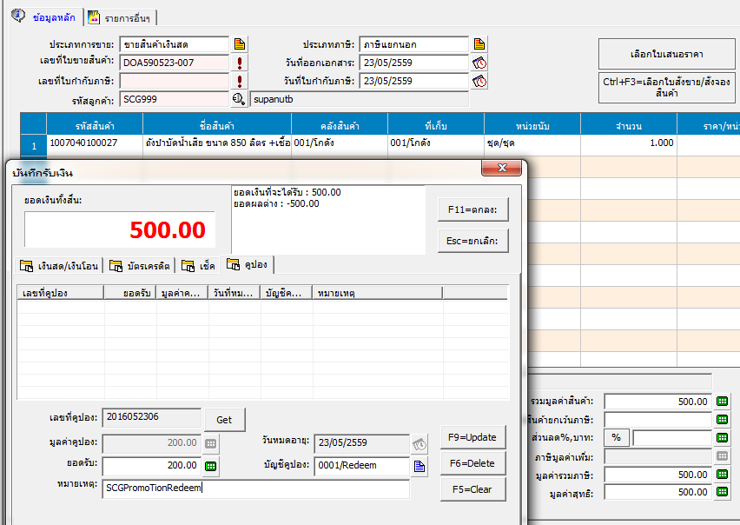

* หลังจากการตรวจสอบคูปองถูกต้องเรียบร้อยแล้ว ให้กด F9=UPDATE เพื่อให้ข้อมูลคูปองบันทึกในตารางด้านบนดังกล่าว และให้บันทึกเงินส่วนต่างให้เรียบร้อย

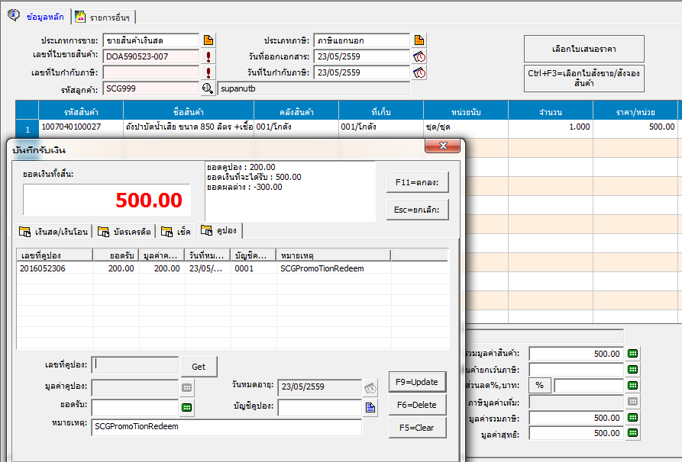

* ทำการบันทึกเก็บเอกสารและพิมพ์เอกสารตามปกติ

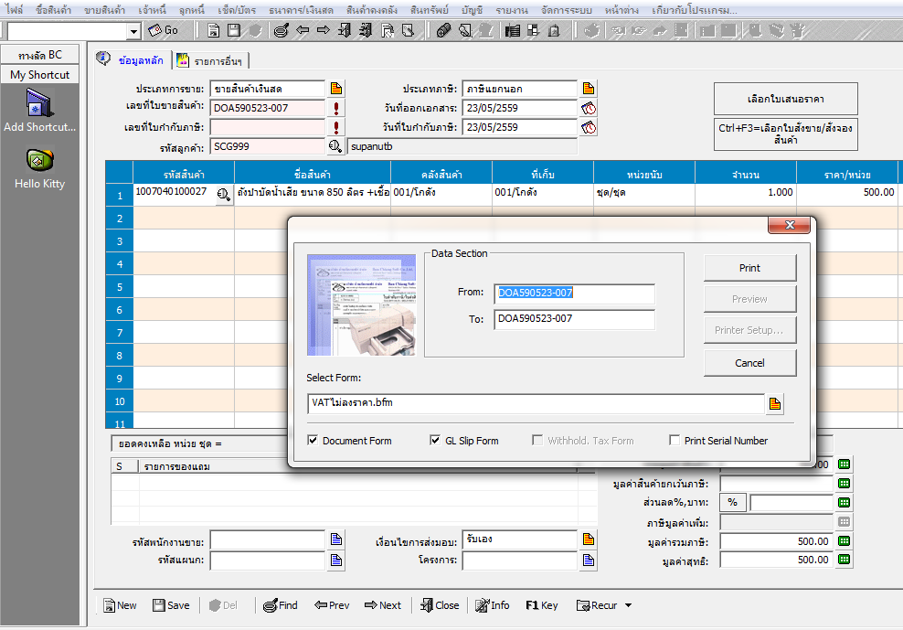

* ทำการตรวจสอบการลงบัญชีแยกประเภท โดยเอกสารขายขึ้นมาแล้วกด F2

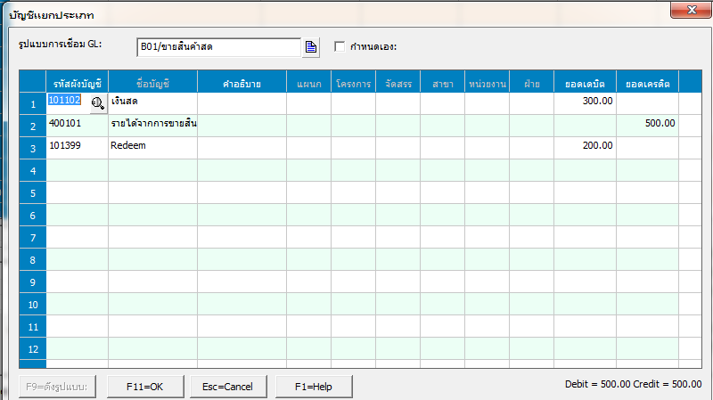

1. **รายงานการรับเงินประจำวัน**

**เมนูรายงาน – Report Center – ลูกหนี้ – รายงานเชิงวิเคราะห์– รายงานการรับเงินประจำวัน**

* รายงานการรับเงินประจำวัน ได้เพิ่มประเภทการรับเงินแบบคูปองให้เรียบร้อยแล้ว เพื่อให้ทางทีมบัญชีสามารถตรวจสอบการรับเงินตามประเภทได้อย่างถูกต้อง

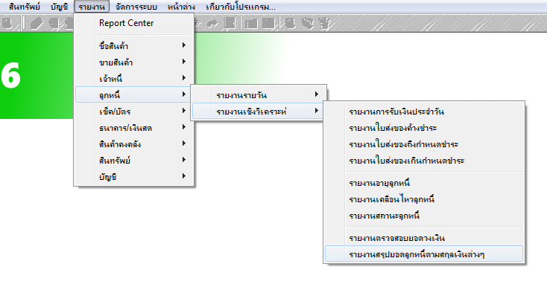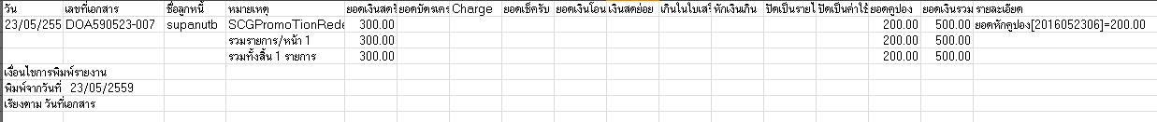

1. **รายงานบัญชีแยกประเภท**

**เมนูรายงาน – Report Center – บัญชี – รายงานรายวัน– รายงานบัญชีแยกประเภท**

* ทางทีมบัญชี สามารถตรวจสอบรายงานบัญชีแยกประเภทได้ โดยเลือกรหัสผังบัญชีที่กำหนดจากข้อที่ 1

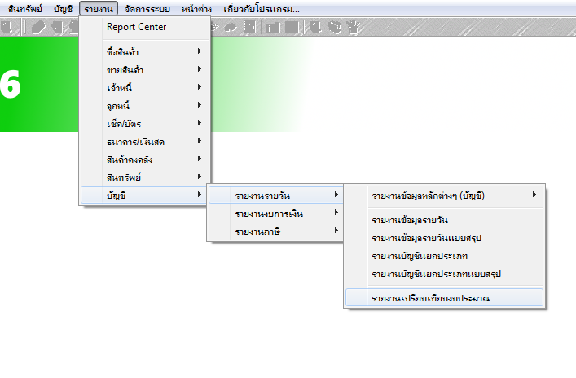

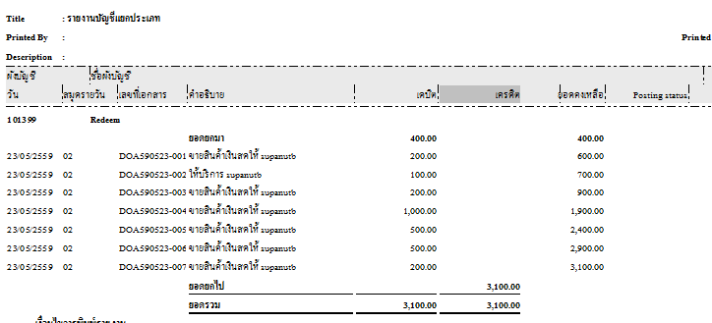

1. **วิธีการตรวจสอบข้อผิดพลาดต่างๆ ในการบันทึกคูปอง (Redeem)**

7.1 กรณีระบบไม่สามารถออก Internet ได้

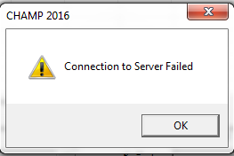

7.2 กรณีไม่พบคูปองของลูกค้าท่านนี้ ให้ไปตรวจสอบการแลกคะแนนจากระบบ Web

